【事事关心】
流年似锦（摄影作品）
陈武光
（2013年11月6日）

十一届三中全会，改革开放，一夜春风，吹遍神州。
十八届三中全会，放飞梦想，锐意改革，引领未来。
三十五年，弹子一挥，岁月如歌，流年似锦。
秋色满园，喜迎盛会，锦鲤斑斓，吉祥如意。
说明：《流年似锦》照片9幅见以下诸页（陈武光摄于华南植物园）
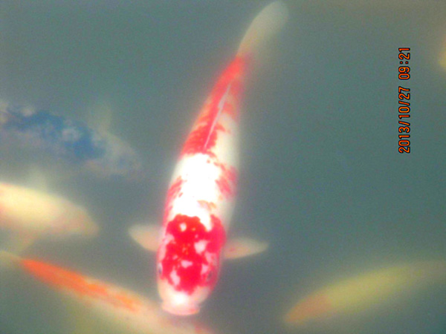
之一
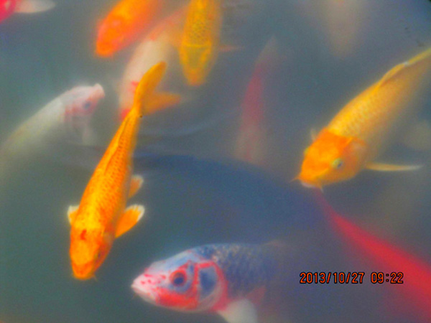
之二
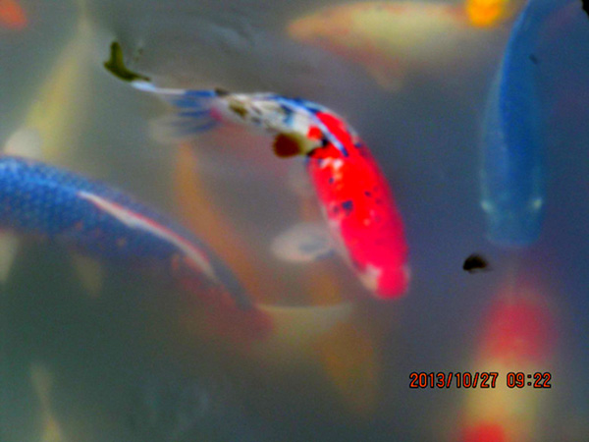
之三
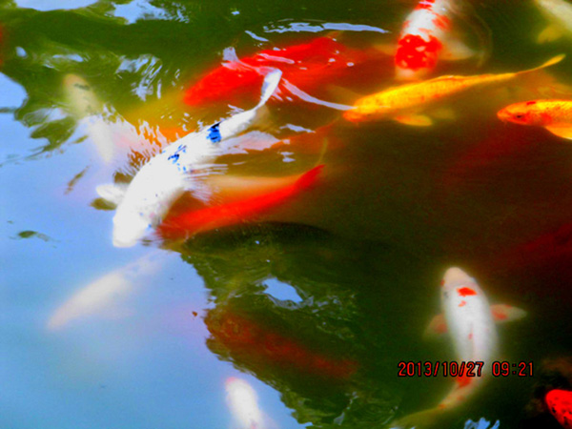
之四
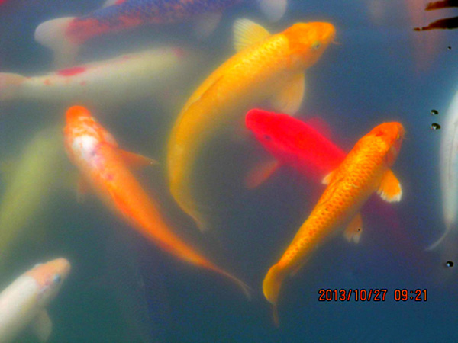
之五
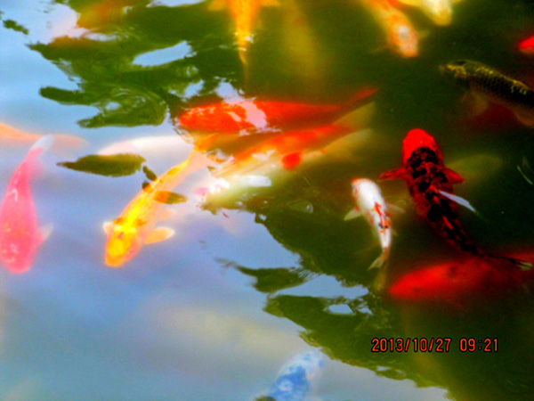
之六
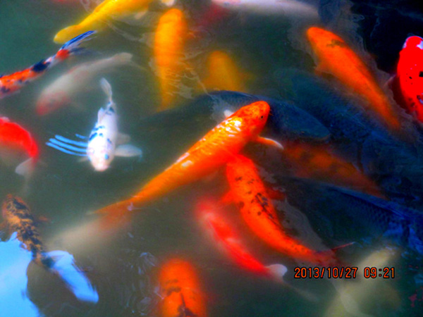
之七
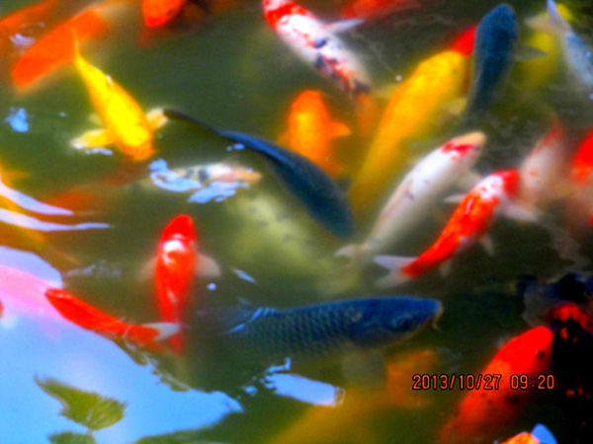
之八
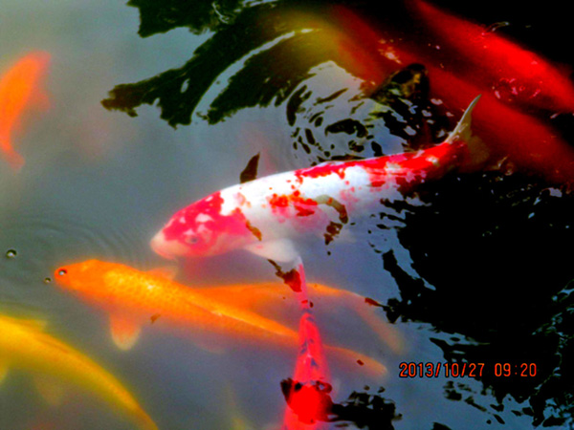
之九
（注：学校关工网站刊发时间：2013年11月12日）

